Boites à outils pour les sciences de l'ingénieur

Trigonométrie et Pythagore

Pythagore :
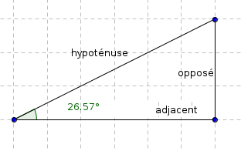

Trigonométrie :
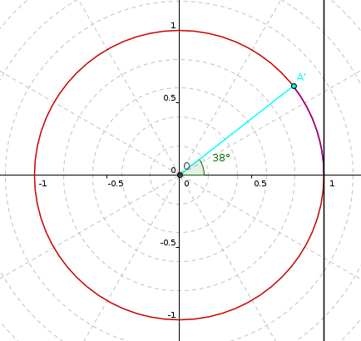
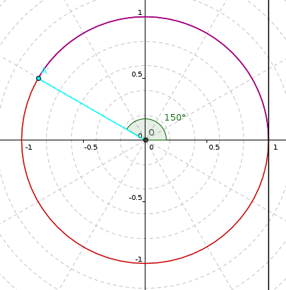
Représenter sur les figures ci-contre le cosinus, sinus et tangente de chacun des deux angles.

Les valeurs remarquables :

Il y a des valeurs remarquables intéressantes à mémoriser dans le cadre de diverses démonstrations mathématiques.

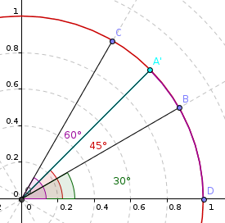

Grandeurs scalaire et vectorielle
Vecteurs | Scalaires
Un vecteur est un quantité physique qui est spécifié par avec une grandeur (que l'on nommera Norme, Module ou l'Intensité par la suite), une direction et un sens. | Un scalaire est une quantité physique qui n'est spécifié que par sa grandeur. On peut l'exprimer avec un nombre, suivi ou non d'une unité (1 kg, 30 sec, 3 °C, ...).
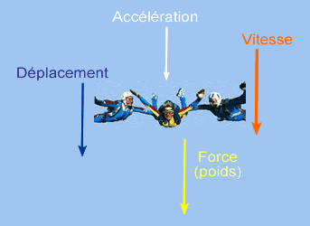 | 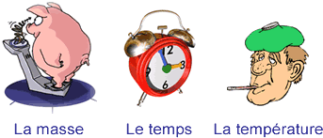  Elles obéissent aux lois ordinaires de l'addition, de la soustraction, de la multiplication et de la division.  Exemples :  Si 5 litres d'eau sont versés dans un contenant de 3 litres rempli d'eau, le volume résultant est de 8 litres.  Si une masse de 10 grammes est enlevée d'un plateau d'une balance contenant 50 grammes, la masse résultante du plateau est de 40 grammes.

Champs de scalaires et champs de vecteurs

Champs de scalaires | Champs de vecteurs
Exemple : carte des températures  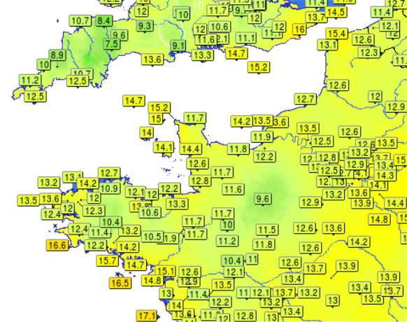 | Exemple : carte des vents  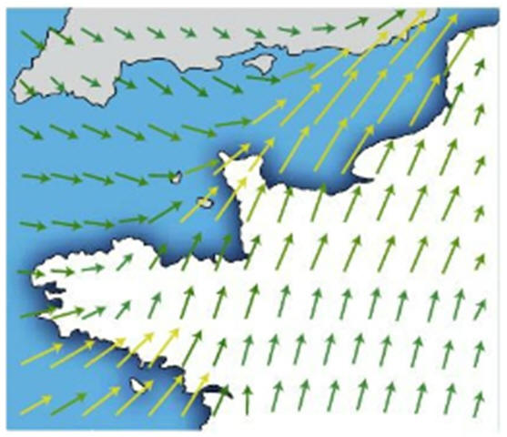  Un champs de vecteurs donne plus d'indication qu'un champs de scalaire (direction, sens et intensité)

Les vecteurs et leurs propriétés

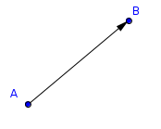
Objet mathématiques qui a trois caractéristiques :
- …

- …

- …

Addition / Soustraction de vecteurs
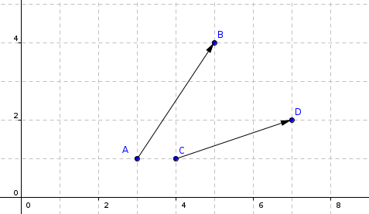

On posera

et

Tracer

Tracer

Le produit scalaire

_ _ _ _ _ _ _ _ _ _ _ _ _ _ _ _ _ _ _ _ _ _ _ _ _ _ _ _ _ _ _ _ _ _ _ _ _ _ _ _ _ _ _ _ _ _ _ _ _ _ _ _ _ _ _ _ _ _ _ _ _ _ _ _ _ _ _ _ _ _ _ _ _ _ _ _ _ _ _ _ _ _ _ _ _ _ _ _ _ _ _ _ _ _ _ _ _ _ _ _ _ _ _ _ _ _ _ _ _ _ _ _ _ _ _ _ _ _ _ _ _ _ _ _ _ _ _ _ _ _ _ _ _ _ _ _ _ _ _ _ _ _ _ _ _ _ _ _ _ _ _ _ _ _ _ _ _ _ _ _ _ _ _ _ _ _ _ _ _ _ _ _ _ _ _ _ _ _ _ _ _ _ _ _ _ _ _ _ _ _ _ _ _ _ _ _ _ _ _ _ _ _ _ _ _ _ _ _ _ _ _ _ _ _ _ _ _ _ _ _ _ _ _ _ _ _ _ _ _ _ _ _ _ _ _

Définition du produit scalaire : (3 méthodes)

_ _ _ _ _ _ _ _ _ _ _ _ _ _ _ _ _ _ _ _ _ _ _ _ _ _ _ _ _ _ _ _ _ _ _ _ _ _ _ _ _ _ _ _ _ _ _ _ _ _ _ _ _ _ _ _ _ _ _ _ _ _ _ _ _ _ _ _ _ _ _ _ _ _ _ _ _ _ _

_ _ _ _ _ _ _ _ _ _ _ _ _ _ _ _ _ _ _ _ _ _ _ _ _ _ _ _ _ _ _ _ _ _ _ _ _ _ _ _ _ _ _ _ _ _ _ _ _ _ _ _ _ _ _ _ _ _ _ _ _ _ _ _ _ _ _ _ _ _ _ _ _ _ _ _ _ _ _

_ _ _ _ _ _ _ _ _ _ _ _ _ _ _ _ _ _ _ _ _ _ _ _ _ _ _ _ _ _ _ _ _ _ _ _ _ _ _ _ _ _ _ _ _ _ _ _ _ _ _ _ _ _ _ _ _ _ _ _ _ _ _ _ _ _ _ _ _ _ _ _ _ _ _ _ _ _ _

_ _ _ _ _ _ _ _ _ _ _ _ _ _ _ _ _ _ _ _ _ _ _ _ _ _ _ _ _ _ _ _ _ _ _ _ _ _ _ _ _ _ _ _ _ _ _ _ _ _ _ _ _ _ _ _ _ _ _ _ _ _ _ _ _ _ _ _ _ _ _ _ _ _ _ _ _ _ _

_ _ _ _ _ _ _ _ _ _ _ _ _ _ _ _ _ _ _ _ _ _ _ _ _ _ _ _ _ _ _ _ _ _ _ _ _ _ _ _ _ _ _ _ _ _ _ _ _ _ _ _ _ _ _ _ _ _ _ _ _ _ _ _ _ _ _ _ _ _ _ _ _ _ _ _ _ _ _

_ _ _ _ _ _ _ _ _ _ _ _ _ _ _ _ _ _ _ _ _ _ _ _ _ _ _ _ _ _ _ _ _ _ _ _ _ _ _ _ _ _ _ _ _ _ _ _ _ _ _ _ _ _ _ _ _ _ _ _ _ _ _ _ _ _ _ _ _ _ _ _ _ _ _ _ _ _ _

_ _ _ _ _ _ _ _ _ _ _ _ _ _ _ _ _ _ _ _ _ _ _ _ _ _ _ _ _ _ _ _ _ _ _ _ _ _ _ _ _ _ _ _ _ _ _ _ _ _ _ _ _ _ _ _ _ _ _ _ _ _ _ _ _ _ _ _ _ _ _ _ _ _ _ _ _ _ __ _ _ _ _ _ _ _ _ _ _ _ _ _ _ _ _ _ _ _ _ _ _ _ _ _ _ _ _ _ _ _ _ _ _ _ _ _ _ _ _ _ _ _ _ _ _ _ _ _ _ _ _ _ _ _ _ _ _ _ _ _ _ _ _ _ _ _ _ _ _ _ _ _ _ _ _ _

_ _ _ _ _ _ _ _ _ _ _ _ _ _ _ _ _ _ _ _ _ _ _ _ _ _ _ _ _ _ _ _ _ _ _ _ _ _ _ _ _ _ _ _ _ _ _ _ _ _ _ _ _ _ _ _ _ _ _ _ _ _ _ _ _ _ _ _ _ _ _ _ _ _ _ _ _ _ _

_ _ _ _ _ _ _ _ _ _ _ _ _ _ _ _ _ _ _ _ _ _ _ _ _ _ _ _ _ _ _ _ _ _ _ _ _ _ _ _ _ _ _ _ _ _ _ _ _ _ _ _ _ _ _ _ _ _ _ _ _ _ _ _ _ _ _ _ _ _ _ _ _ _ _ _ _ _ _

_ _ _ _ _ _ _ _ _ _ _ _ _ _ _ _ _ _ _ _ _ _ _ _ _ _ _ _ _ _ _ _ _ _ _ _ _ _ _ _ _ _ _ _ _ _ _ _ _ _ _ _ _ _ _ _ _ _ _ _ _ _ _ _ _ _ _ _ _ _ _ _ _ _ _ _ _ _ __ _ _ _ _ _ _ _ _ _ _ _ _ _ _ _ _ _ _ _ _ _ _ _ _ _ _ _ _ _ _ _ _ _ _ _ _ _ _ _ _ _ _ _ _ _ _ _ _ _ _ _ _ _ _ _ _ _ _ _ _ _ _ _ _ _ _ _ _ _ _ _ _ _ _ _ _ _

Cas particuliers :

_ _ _ _ _ _ _ _ _ _ _ _ _ _ _ _ _ _ _ _ _ _ _ _ _ _ _ _ _ _ _ _ _ _ _ _ _ _ _ _ _ _ _ _ _ _ _ _ _ _ _ _ _ _ _ _ _ _ _ _ _ _ _ _ _ _ _ _ _ _ _ _ _ _ _ _ _ _ _ _ _ _ _ _ _ _ _ _ _ _ _ _ _ _ _ _ _ _ _ _ _ _ _ _ _ _ _ _ _ _ _ _ _ _ _ _ _ _ _ _ _ _ _ _ _ _ _ _ _ _ _ _ _ _ _ _ _ _ _ _ _ _ _ _ _ _ _ _ _ _ _ _ _ _ _ _ _ _ _ _ _ _ _ _ _ _ _ _ _ _ _ _ _ _ _ _ _ _ _ _ _ _ _ _ _ _ _ _ _ _ _ _ _ _ _ _ _ _ _ _ _ _ _ _ _ _ _ _ _ _ _ _ _ _ _ _ _ _ _ _ _ _ _ _ _ _ _ _ _ _ _ _ _ _ _ _ _ _ _ _ _ _ _ _ _ _ _ _ _ _ _ _ _ _ _ _ _ _ _ _ _ _ _ _ _ _ _ _ _ _ _ _ _ _ _ _ _ _ _ _ _ _ _ _ _ _ _ _ _ _ _ _ _ _ _ _ _ _ _ _ _ _ _ _ _ _ _ _ _ _ _ _ _ _ _ _ _ _ _ _ _ _ _ _ _ _ _ _ _ _ _ _ _ _ _ _ _ _ _ _ _ _ _ _ _ _ _ _ _ _ _ _ _ _ _ _ _ _ _ _ _ _ _ _ _ _ _ _ _ _ _ _ _ _ _ _ _ _ _ _ _ _ _ _ _ _ _ _ _ _ _ _ _ _ _ _ _ _ _ _ _ _ _ _ _ _ _ _ _ _ _ _ _ _ _ _ _ _ _ _ _ _ _ _ _ _ _ _ _ _ _ _ _ _ _ _ _ _ _ _ _ _ _ _ _ _ _ _ _ _ _ _ _ _ _ _ _ _ _ _ _ _ _ _ _ _ _ _ _ _ _ _ _ _ _ _ _ _ _ _ _ _ _ _ _ _ _ _ _ _ _ _ _ _ _ _ _ _ _ _ _ _ _ _ _ _ _ _ _ _ _ _ _ _ _ _ _ _ _ _ _ _ _ _ _ _ _ _ _ _ _ _ _ _ _ _ _ _ _ _ _ _ _ _ _ _ _ _ _ _ _ _ _ _ _ _ _ _ _ _ _ _ _ _ _ _ _ _ _ _ _ _ _ _ _ _ _ _ _ _ _ _ _ _ _ _ _ _ _ _ _ _ _ _ _ _ _ _ _ _ _ _ _ _ _ _ _ _ _ _ _ _ _ _ _ _ _ _ _ _ _ _ _ _ _ _ _ _ _ _ _ _ _ _ _ _ _ _ _ _ _ _ _ _ _ _ _ _ _ _ _ _ _ _ _ _ _ _ _ _ _ _ _ _ _ _ _ _ _ _ _ _ _ _ _ _ _ _ _ _ _ _ _ _ _ _ _ _ _ _ _ _ _ _ _ _ _ _ _ _ _ _ _ _ _ _ _ _ _ _ _ _ _ _ _ _ _ _ _ _ _ _ _ _ _ _ _ _ _ _ _ _ _ _ _ _ _ _ _ _ _ _ _ _ _ _ _ _ _ _ _ _ _ _ _ _ _ _ _ _ _ _ _ _ _ _ _ _ _ _ _ _ _ _ _ _ _ _ _ _ _ _ _ _ _ _ _ _ _ __ _ _ _ _ _ _ _ _ _ _ _ _ _ _ _ _ _ _ _ _ _ _ _ _ _ _ _ _ _ _ _ _ _ _ _ _ _ _ _ _ _ _ _ _ _ _ _ _ _ _ _ _ _ _ _ _ _ _ _ _ _ _ _ _ _ _ _ _ _ _ _ _ _ _ _ _ _ _ _ _ _ _ _ _ _ _ _ _ _ _ _ _ _ _ _ _ _ _ _ _ _ _ _ _ _ _ _ _ _ _ _ _ _ _ _ _ _ _ _ _ _ _ _ _ _ _ _ _ _ _ _ _ _ _ _ _ _ _ _ _ _ _ _ _ _ _ _ _ _ _ _ _ _ _ _ _ _ _ _ _ _ _ _ _ _ _ _ _ _ _ _ _ _ _ _ _ _ _ _ _ _ _ _ _ _ _ _ _ _ _ _ _ _ _ _ _ _ _ _ _ _ _ _ _ _ _ _ _ _ _ _ _ _ _ _ _ _ _ _ _ _ _ _ _ _ _ _ _ _ _ _ _ _ _ _ _ _ _ _ _ _ _ _ _ _ _ _ _ _ _ _ _ _ _ _ _ _ _ _ _ _ _ _ _ _ _ _ _ _ _ _ _ _ _ _ _ _ _ _ _ _ _ _ _ _ _ _ _ _ _ _ _ _ _ _ _ _ _ _ _ _ _ _ _ _ _ _ _ _ _ _ _ _ _ _ _ _ _ _ _ _ _ _ _ _ _ _ _ _ _ _ _ _ _ _ _ _ _ _ _ _ _ _ _ _ _ _ _ _ _ _ _ _ _ _ _ _ _ _ _ _ _ _ _ _ _ _ _ _ _ _ _ _ _ _ _ _ _ _ _ _ _ _ _ _ _ _ _ _ _ _ _ _ _ _ _ _ _ _ _ _ _ _ _ _ _ _ _ _ _ _ _ _ _ _ _ _ _ _ _ _ _ _ _ _ _ _ _ _ _ _ _ _ _ _ _ _ _ _ _ _ _ _ _ _ _ _ _ _ _ _ _ _ _ _ _ _ _ _ _ _ _ _ _ _ _ _ _ _ _ _ _ _ _ _ _ _ _ _ _ _ _ _ _ _ _ _ _ _ _ _ _ _ _ _ _ _ _ _ _ _ _ _ _ _ _ _ _ _ _ _ _ _ _ _ _ _ _ _ _ _ _ _ _ _ _ _ _ _ _ _ _ _ _ _ _ _ _ _ _ _ _ _ _ _ _ _ _ _ _ _ _ _ _ _ _ _ _ _ _ _ _ _ _ _ _ _ _ _ _ _ _ _ _ _ _ _ _ _ _ _ _ _ _ _ _ _ _ _ _ _ _ _ _ _ _ _ _ _ _ _ _ _ _ _ _ _ _ _ _ _ _ _ _ _ _ _ _ _ _ _ _ _ _ _ _ _ _ _ _

Coordonnées de points

Donner les coordonnées des points A, B, C et D

Composantes d'un vecteur

Écriture d'un vecteur en coordonnées cartésiennes et polaires

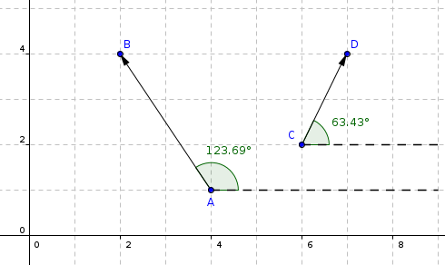
_ _ _ _ _ _ _ _ _ _ _ _ _ _ _ _ _ _ _ _ _ _ _ _ _ _ _ _ _ _ _ _ _ _ _ _ _ _ _ _ _ _ _ _ _ _ _ _ _ _ _ _ _ _ _ _ _ _ _ _ _ _ _ _ _ _ _ _ _ _ _ _ _ _ _ _ _ _ _ _ _ _ _ _ _ _ _ _ _ _ _ _ _ _ _ _ _ _ _ _ _ _ _ _ _ _ _ _ _ _ _ _ _ _ _ _ _ _ _ _ _ _ _ _ _ _ _ _ _ _ _ _ _ _ _ _ _ _ _ _ _ _ _ _ _ _ _ _ _ _ _ _ _ _ _ _ _ _ _ _ _ _ _ _ _ _ _ _ _ _ _ _ _ _ _ _ _ _ _ _ _ _ _ _ _ _ _ _ _ _ _ _ _ _ _ _ _ _ _ _ _ _ _ _ _ _ _ _ _ _ _ _ _ _ _ _ _ _ _ _ _ _ _ _ _ _ _ _ _ _ _ _ _ _ _ _ _ _ _ _ _ _ _ _ _ _ _ _ _ _ _ _ _ _ _ _ _ _ _ _ _ _ _ _ _ _ _ _ _ _ _ _ _ _ _ _ _ _ _ _ _ _ _ _ _ _ _ _ _ _ _ _ _ _ _ _ _ _ _ _ _ _ _ _ _ _ _ _ _ _ _ _ _ _ _ _ _ _ _ _

Coordonnées d'un vecteur à partir des coordonnées des points

Calcul de la norme du vecteur (module, intensité)…..Merci Pythagore

Calcul d'un angle entre un vecteur et l'axe des abscisses (argument)

Remarque : les angles sont comptés positivement dans le sens trigonométrique, négativement dans le sens horaire.

Exprimer la tangente de l'angle α en fonction des côtés du triangle :

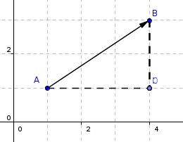
Écrire l'équation du vecteur en AB coordonnées cartésiennes :

Exprimer la tangente θ en fonction des coordonnées cartésiennes :

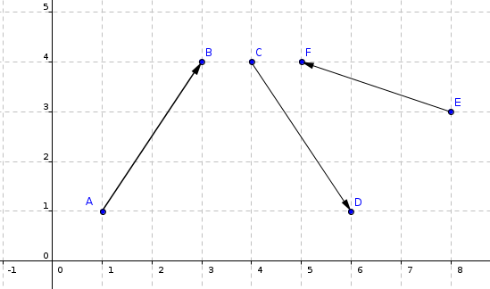
Déterminer les arguments des vecteurs suivants :

Calcul d'angle entre deux vecteurs :

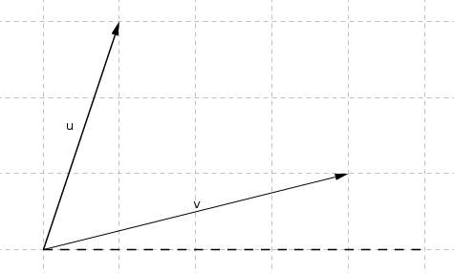
L'angle entre deux vecteurs est égale à la différence des arguments.

APPLICATIONS VECTEURS
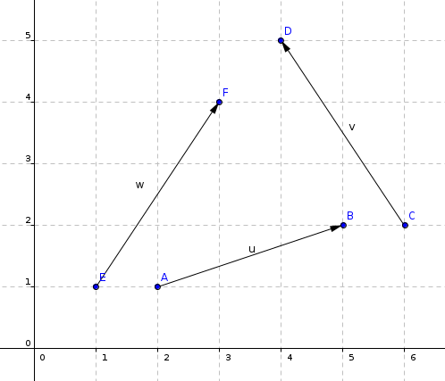
- Donner les coordonnées des différents points.
- Exprimer les coordonnées des trois vecteurs à partir des coordonnées des points
- Exprimer les vecteurs en coordonnées cartésiennes et polaires
- Calculer les produits scalaires suivants :

Modélisation d'un signal sinusoïdal

Signal sinusoïdal :
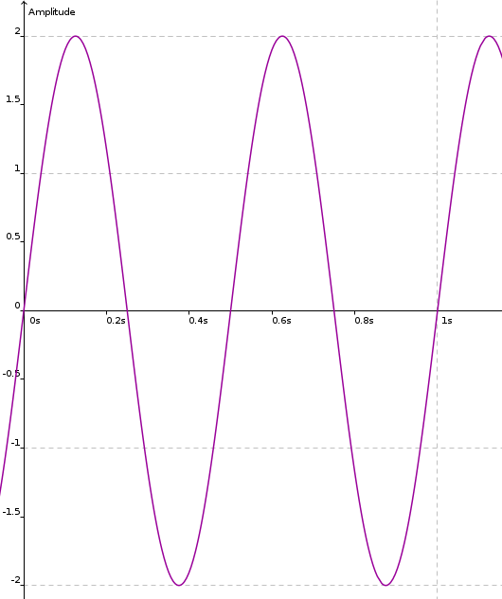
Dans de nombreux domaines, qu'il s'agisse de mécanique, d'acoustique ou d'électricité nous nous trouverons en présence de signaux tel que celui présenté ci-contre. Il s'agit d'un signal de type sinusoïdal.

Noter sur l'oscillogramme ci-contre :
- la période
- l'amplitude crête,
- l'amplitude crête à crête

Déterminer la fréquence « f » du signal :

Modélisation
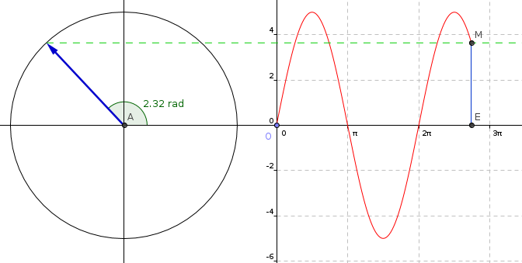
La sinusoïde est issue du cercle trigonométrique.

Ci-contre un vecteur S de norme 5 (module, intensité). Si l'on gradue l'axe des abscisses en radians et que l'on reporte pour chacune des positions d'angle la valeur du sinus de de ce vecteur, le signal obtenu est une sinusoïde qui peut s'écrire sous la forme

Un signal sinusoïdal peut donc être modélisé par un vecteur tournant

Un signal sinusoïdal en fonction du temps peut être représenté (modélisé) par un vecteur tournant à une pulsation ω.

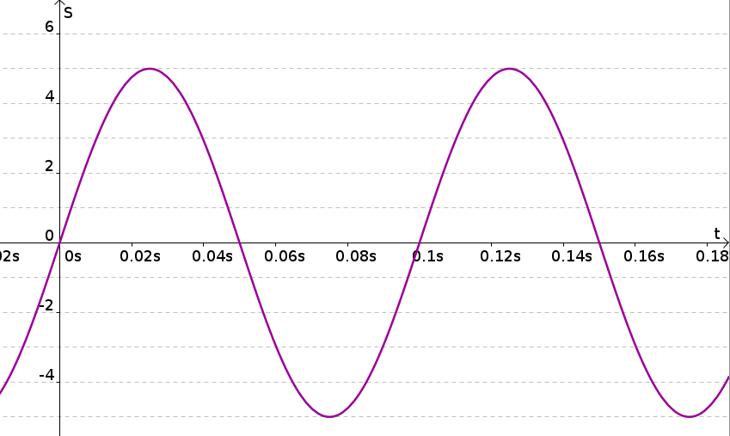

avec la pulsationen radians par seconde

Déterminer la pulsation « ω ≈ du signal :

Donner l'écriture du signal S en fonction du temps s(t) :

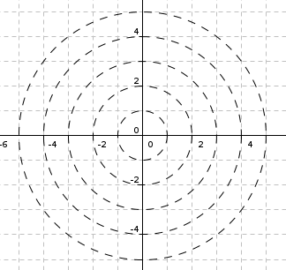

Représenter le signal s(t) par un vecteur sur la figure ci-contre aux instants suivants :
- à t=0,01s
- à t=0,025s
- à t=0,04s
- à t=0,06s
- à t=0,08s

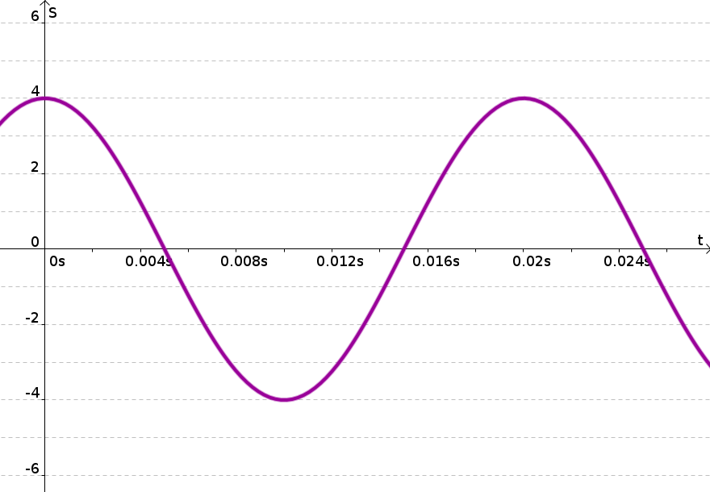
Déterminer l'équation du signal suivant : s(t)= ?

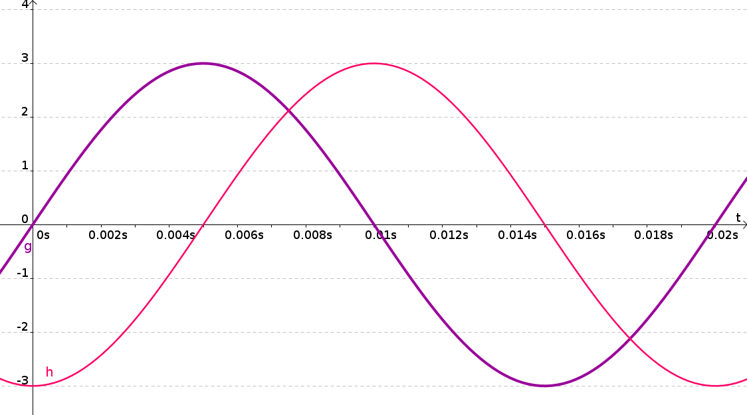
Déterminer l'équation de g(t) puis h(t) du graphe suivant :
Déterminer l'équation de g(t) puis h(t) du graphe suivant :

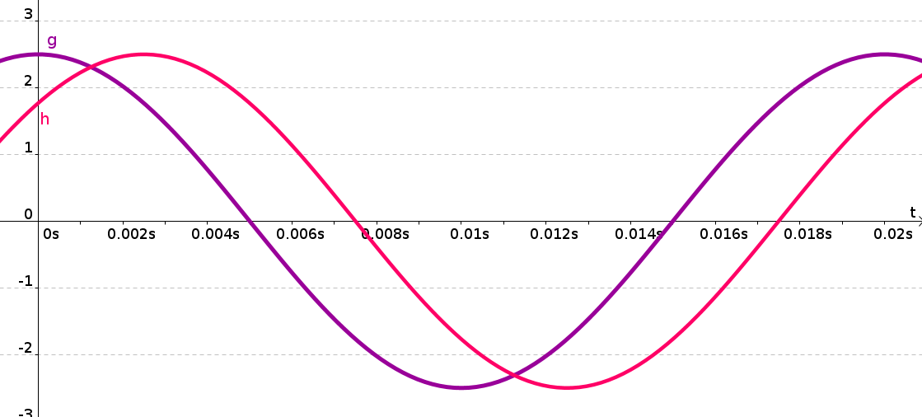
Dessiner à main levée les fonctions suivantes :

Correction des courbes demandées page précédente :

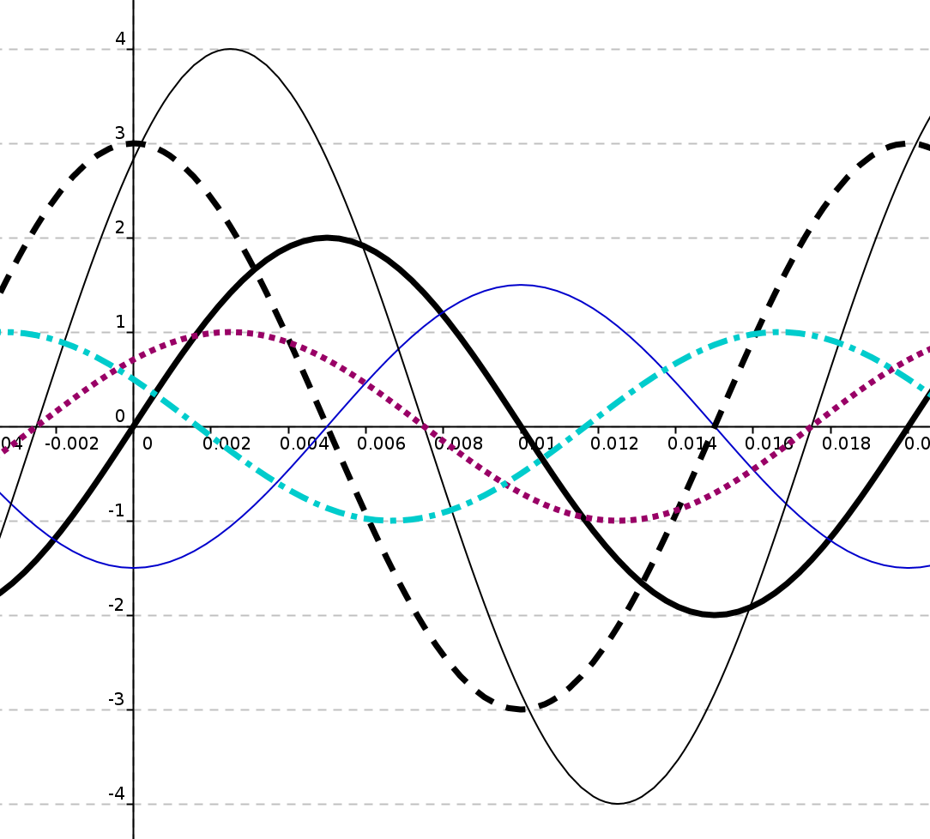

Introduction à la fonction Intégrale
Vous souhaitez calculer l'aire A1 sous-tendue par la courbe g(t) en bleu entre 1 et 3 …. facile !
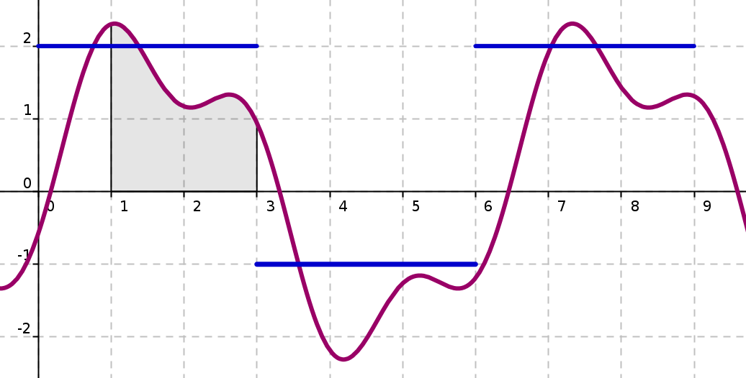
Quelle est l'aire de A1 ?

Plus difficile : l'aire A2 sous-tendue par la courbe s(t) en violet.

…. pas facile !?

En faite c'est assez simple à condition de connaître l'équation de s(t) et faire l'intégration du signal de 1 jusque 3.

(Pour les curieux, )

En résumé :

L'opérateur est un outil mathématique très puissant qui permet de calculer, connaissant la fonction f(t), l'aire sous-tendue par la courbe f(t), c'est à dire l'aire comprise entre la courbe et l'axe des abscisses.

Magique ...non !?

